ТЕХНИЧЕСКОЕ ЗАДАНИЕ
на оказание услуг по доступу к информационно-коммуникационной сети Интернет

- Наименование заказчика.
Федеральное казенное учреждение «Государственные технологии»
(далее – ФКУ «Государственные технологии», Заказчик).
- Предмет закупки.
Оказание услуг по предоставлению доступа к информационно-коммуникационной сети Интернет (далее – Услуги).
Код по Общероссийскому классификатору продукции по видам экономической деятельности (ОКПД2) ОК 034-2014 (КПЕС 2008), утвержденному Приказом Росстандарта от 31.01.2014 № 14-ст – 61.10.43.000 «Услуги по широкополосному доступу к информационно-коммуникационной сети Интернет по проводным сетям».
- Срок оказания Услуг.
Оказание Услуг: осуществляется с даты заключения контракта по 30.11.2026 включительно.
- Место оказания Услуг.
Оказание Услуг осуществляется по месту нахождения Заказчика:
123112, г. Москва, наб. Пресненская, д. 2, стр. 3, 8 этаж.
- Технические характеристики оказываемых Услуг.

Таблица 1. Технические характеристики оказываемых Услуг
№ п/п | Наименование характеристик, потребительских свойств услуги | Ед. изм. | Значение характеристики | Обоснование необходимости включения  в описание услуг дополнительной информации, дополнительных потребительских свойств
1. | Пропускная способность | мбит/сек | не менее 950 и не более 1000
2. | Тип услуги |  | Проводной доступ
3. | Форма учета трафика |  | Безлимитная | установлена для возможности неограниченной передачи больших объемов данных
4. | Периодичность предоставления доступа |  | 24 часа в сутки, 7 дней в неделю | для обеспечения беспрерывного функционирования систем Заказчика 24 часа в сутки, 7 дней в неделю, за исключением времени необходимого для проведения профилактических и/или регламентных работ
5. | Количество предоставляемых внешних статических IP-адресов | шт. | 7 | установлено для возможности настройки корректной работы оборудования Заказчика, организации виртуального защищенного канала, построения локальной сети
- Условия оказание Услуг.
Реальная скорость передачи данных на организованных каналах связи
должна составлять не менее 80% от указанной в пункте 1 таблицы 1.
Отсутствие любых ограничений по объёму входящего/исходящего трафика.
Тип подключения – статический IP-адрес.
Предоставление выделенных каналов (исполнитель обеспечивает подведение к точке входа, определенной Заказчиком, выделенных каналов)
на базе волоконно-оптической линии.
Исполнитель обеспечивает совместимость своего оборудования
с оборудованием Заказчика, использующимся в настоящее время на объектах Заказчика. Подключение оборудования Заказчика к оконечному оборудованию Исполнителя осуществляется по стандарту 1000BASE-T(x) (витая пара, 8P8C).
Исполнитель передает Заказчику установленное в помещениях Заказчика оборудование (необходимое для формирования устойчивого доступа через установленный канал связи к ресурсам сети Интернет) в безвозмездное пользование на период оказания услуг.
По окончании оказания Услуг Исполнитель, при необходимости, осуществляет демонтаж оборудования своими силами и за счет собственных средств.
Заказчик не несет ответственности за сохранность оборудования Исполнителя, установленного вне помещений Заказчика.
Исполнитель заблаговременно (в случае запланированных профилактических/регламентных работ, затрудняющих или препятствующих доступу в сеть Интернет, - за неделю до их осуществления) или незамедлительно (в случае незапланированных происшествий/неполадок, затрудняющих или препятствующих доступу в сеть Интернет) извещает Заказчика о прерывании оказания Услуг. Извещение проводится путём уведомления Заказчика по контактным телефонам с одновременной отправкой электронного письма по электронной почте. Время восстановления работоспособности канала связи должно быть не более:
в случае неисправности оборудования – 12 часов;
в случае неисправности кабеля – 24 часа.
В случае проведения профилактических/регламентных работ – не более 12 часов.
Исчисление прерывания предоставления Услуги начинается с момента обращения Заказчика в службу технической поддержки Исполнителя,
и завершается в момент возобновления доступа.
Круглосуточная (24 часа в сутки, 7 дней в неделю) доступность
и оперативная реакция службы поддержки на сбои в доступе к сети Интернет.
Исполнитель обеспечивает бесплатную круглосуточную техническую поддержку в течение срока оказания Услуг.
Граница ответственности Исполнителя – активный Ethernet порт
на оборудовании Исполнителя (стык), размещаемого на объекте Заказчика, показана в Схеме 1.
Схема 1. Граница зон ответственности
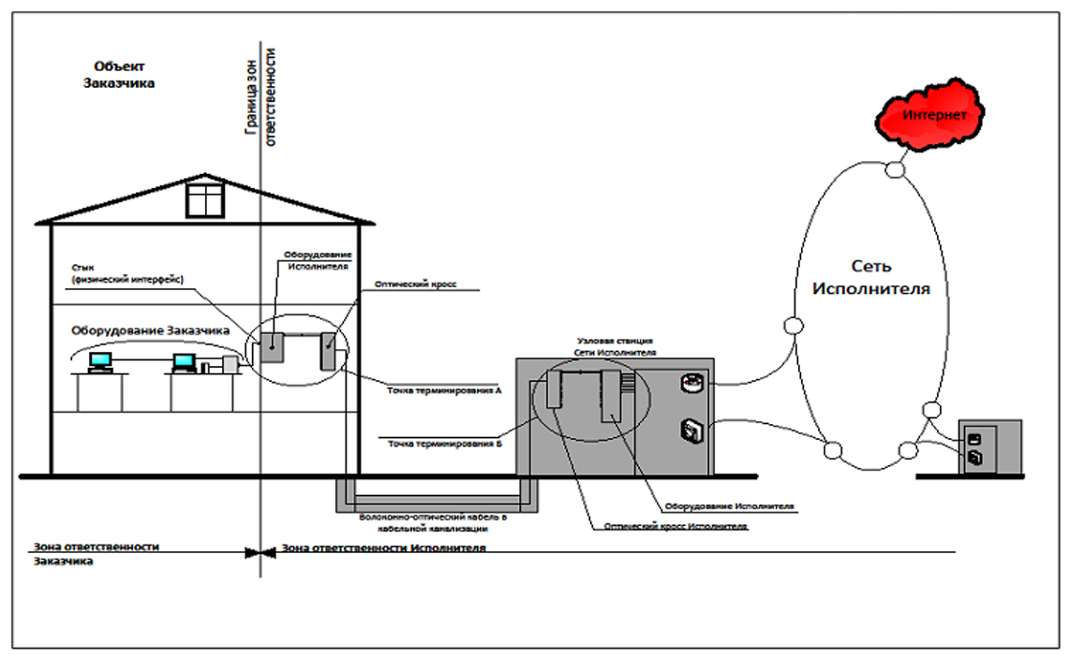
Оборудование Исполнителя, установленное на объектах Заказчика,
с помощью которого оказываются услуги, должно быть сертифицировано
на соответствие действующим в Российской Федерации правилам и разрешено для использования на территории Российской Федерации. Факт соответствия должен быть подтвержден соответствующим Сертификатом соответствия, копия которого должна быть предоставлена Заказчику.
Исполнитель обязан своими средствами обеспечить передачу данных Заказчика со степенью защиты данных, соответствующей требованиям действующего законодательства Российской Федерации.
- Требования к Исполнителю.
В соответствии с пунктом 36 части 1 статьи 12 Федерального закона
от 04.05.2011 № 99-ФЗ «О лицензировании отдельных видов деятельности», Федеральным законом от 07.07.2003 № 126-ФЗ «О связи» и постановлением Правительства Российской Федерации от 25.11.2025 № 1875
«О лицензировании деятельности в области оказания услуг связи» Исполнитель должен иметь лицензии на следующие виды работ (услуг), выполняемых (оказываемых) в составе лицензируемого вида деятельности:
услуги связи по передаче данных, за исключением услуг связи
по передаче данных для целей передачи голосовой информации;
телематические услуги связи.
Перечень нормативно-правовых документов, используемых Исполнителем при оказании услуг:
Федеральный закон от 07.07.2003 № 126-ФЗ «О связи»;
Федеральный закон от 04.05.2011 № 99-ФЗ «О лицензировании отдельных видов деятельности»;
Постановление Правительства Российской Федерации от 31.12.2021
№ 2606 «Об утверждении Правил оказания услуг связи по передаче данных»;
Постановление Правительства Российской Федерации от 31.12.2021
№ 2607 «Об утверждении Правил оказания телематических услуг связи»;
Приказ Минцифры России от 10.09.2021 № 940 «Об утверждении требований к построению, управлению или нумерации, организационно-техническому обеспечению устойчивого функционирования, условиям взаимодействия, эксплуатации сети связи при оказании универсальных услуг связи».
- Требования к качеству оказываемых Услуг.
С целью оценки качества предоставленной услуги Заказчик вправе рассчитать коэффициент доступности Услуги по результатам прошедшего месяца её предоставления, который должен рассчитываться по следующей формуле:
где время прерывания предоставления услуги – это общее время (в часах)
в течение одного календарного месяца, в течение которого Услуга
не предоставлялась.
В случае, если данный Коэффициент составит менее 95%, данный факт будет расцениваться как нарушение условий оказания Услуги.
- Результат оказанных Услуг.
Заказчику оказаны услуги по доступу к информационно-коммуникационной сети Интернет с даты заключения контракта по 30.11.2026 включительно в соответствии с требованиями настоящего Технического задания.
9. Требования объему предоставляемых гарантий.
В случае причинения ущерба имуществу Заказчика, его сотрудникам или третьим лицам, при оказании Услуг (выполнении работ), или при дальнейшем использовании Заказчиком результата оказанных услуг (выполненных работ), Исполнитель возмещает ущерб в полном объеме.

Если первый месяц срока является неполным (менее 25 календарных дней), то расчет стоимости услуг осуществляется исходя из фактического количества календарных дней в неполном календарном месяце по стоимости услуг за первый полный календарный месяц в текущем году.

